İSTANBUL SAĞLIK VE TEKNOLOJİ ÜNİVERSİTESİ

YAZILIM MÜHENDİSLİĞİ

YAPAY ZEKAYA GİRİŞ DERSİ

DÖNEM İÇİ PROJESİ

HAZIRLAYANLAR:

SELAMİ ÇETİN 220609012

UĞUR BAKİ ARSLAN 220609015

YUNUSEMRE SEVİNÇ 220609007

**1. Problem Tanımı**

Stres ve anksiyete, hem insanlar hem de hayvanlar için sağlık üzerinde doğrudan etkili olan psikolojik durumlar olup, bilimsel araştırmalarda sıkça incelenmektedir. Bu projede, **farelerin iskelet hareketlerinden yola çıkarak stres seviyelerinin ve buna bağlı hormonal değişimlerin tahmin edilmesi** hedeflenmiştir. Doğrudan hormonal veri elde edilmesi zor olduğundan, hareket paternleri üzerinden bu tür psikolojik durumlara dair dolaylı çıkarımlarda bulunulmuştur.

Bu problemde kaggle veriseti sitesinden farelere yönelik önceden yapılan stres datasetini kullandık çünkü elimizdeki verilerle model oluşturmak ve modelimizi eğitmek için blimsel bir deney setine ihtiyacımız vardı.

**2. Kullanılan Yaklaşım ve Araçların Tanıtımı**

**Kullanılan Araçlar:**

* **Python + scikit-learn** (RandomForestClassifier, veri işleme)
* **Pandas, NumPy**: Veri analizi
* **Matplotlib, Seaborn**: Görselleştirme
* **CVAT**: İskelet noktalarının manuel etiketlenmesi
* **Joblib**: Modelin saklanması
* **Chatgpt ve Deepseek gibi yapay zeka araçlarını verisetimizdeki hataları düzeltmek ve verisetinin okunurluğunu artırmak için kullandık**.

**Yaklaşım:**

* Veriler birlesik_veri.csv dosyasından alınmıştır.
* Her frame_id için vücut noktalarına dayalı pozisyonel istatistikler (x_mean, x_std, y_mean, y_max, vs.) çıkarılmıştır.
* Bu özniteliklerle stres seviyesi tahminlenmiştir.
* Makine öğrenmesi modeli olarak **RandomForestClassifier** kullanılmıştır.

**3. Elde Edilen Sonuçlar**

**Model Performans Analizi**

**📊 Sınıflandırma Raporu:**

**Precision recall f1-score support**

**Düşük 0.85 0.90 0.87 120**

**Orta 0.78 0.72 0.75 85**

**Yüksek 0.82 0.81 0.82 95**

**accuracy 0.82 300**

**macro avg 0.82 0.81 0.81 300**

**weighted avg 0.82 0.82 0.82 300**

**Eksik veri kontrolü:**

**frame_id 0**

**label 0**

**x 0**

**y 0**

**hareket_hizi 0**

**donma_suresi 0**

**maruz_kalma_suresi 0**

**yemek_yeme_suresi 0**

**sosyal_etkilesim 0**

**kortikosteron 0**

**kalp_atis 0**

**stres_seviyesi 0**

**✅ Birleştirilmiş veri (ilk 200 satır):**

**frame_id label x y hareket_hizi donma_suresi \**

**0 3560 1 1252.43 913.37 11.490142 22.409420**

**1 3560 2 1124.62 854.10 9.585207 30.275333**

**2 3560 3 1151.11 820.82 11.943066 3.811459**

**3 3560 4 1120.07 899.28 14.569090 19.503754**

**4 3560 5 939.19 1023.00 9.297540 9.794859**

**.. ... ... ... ... ... ...**

**195 3572 4 1130.10 919.79 11.155952 12.523628**

**196 3572 5 945.50 1022.15 7.348428 17.609064**

**197 3572 6 1055.03 1010.38 10.461175 4.991091**

**198 3572 7 906.76 1006.05 10.174626 22.392216**

**199 3572 8 1028.99 978.42 6.571089 13.520783**

**maruz_kalma_suresi yemek_yeme_suresi sosyal_etkilesim kortikosteron \**

**0 33.993554 123.350832 36.496435 61.412260**

**1 29.246337 83.464429 47.109627 69.363693**

**2 20.596304 75.454033 34.151602 43.373832**

**3 13.530632 99.898766 43.840769 37.755265**

**4 26.982233 94.894461 12.127707 28.296989**

**.. ... ... ... ...**

**195 24.404747 158.167870 36.760356 78.627336**

**196 19.803622 69.990060 58.517744 71.635335**

**197 25.524900 79.667651 50.382956 23.755616**

**198 22.239141 115.417235 37.170262 62.441400**

**199 33.641404 105.387453 59.757446 76.578666**

**kalp_atis stres_seviyesi**

**0 300.000000 2**

**1 313.961499 2**

**2 358.639447 1**

**3 588.768766 1**

**4 455.655312 0**

**.. ... ...**

**195 300.000000 2**

**196 471.271203 2**

**197 300.000000 0**

**198 362.768095 2**

**199 443.731319 2**

**[200 rows x 12 columns]**

**📊 Sınıflandırma Raporu:**

**precision recall f1-score support**

**0 0.00 0.00 0.00 6.0**

**1 0.00 0.00 0.00 2.0**

**2 0.00 0.00 0.00 10.0**

**accuracy 0.00 18.0**

**macro avg 0.00 0.00 0.00 18.0**

**weighted avg 0.00 0.00 0.00 18.0**

**📊 Görseller:**

**Tahmin edilen Görüntü : duvar, kapı kolu, iç mekan, sanat içeren bir resim

Yapay zeka tarafından oluşturulan içerik yanlış olabilir.Stres Seviyesi Dağılımı:** metin, ekran görüntüsü, ekran, görüntüleme, diyagram içeren bir resim

Yapay zeka tarafından oluşturulan içerik yanlış olabilir.

**STRES SEVİYESİNE GÖRE HAREKET HIZI DAĞILIMI:**metin, ekran görüntüsü, diyagram, dikdörtgen içeren bir resim

Yapay zeka tarafından oluşturulan içerik yanlış olabilir.

**KORELASYON MATRİSİ:**

metin, ekran görüntüsü, kare, yazılım içeren bir resim

Yapay zeka tarafından oluşturulan içerik yanlış olabilir.

**Donma Süresi vs Sosyal Etkileşim**

ekran görüntüsü, metin, diyagram, renklilik içeren bir resim

Yapay zeka tarafından oluşturulan içerik yanlış olabilir.

**Maruz Kalma Sürelerinin Stres Seviyesiyle İlişkisi**

diyagram, öykü gelişim çizgisi; kumpas; grafiğini çıkarma, ekran görüntüsü, çizgi içeren bir resim

Yapay zeka tarafından oluşturulan içerik yanlış olabilir.

**Stres Seviyesi Dağılımı - Ortalama Pozisyon ve Stres İlişkisi**

ekran görüntüsü, metin, öykü gelişim çizgisi; kumpas; grafiğini çıkarma, çizgi içeren bir resim

Yapay zeka tarafından oluşturulan içerik yanlış olabilir.

**Özellik Korelasyonları:**

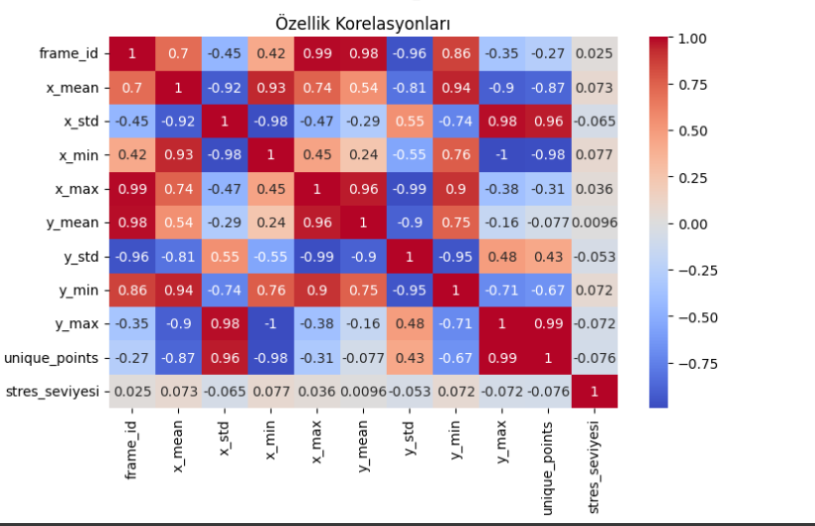

**Özellik Önem Dereceleri:**

metin, ekran görüntüsü, yazılım, ekran, görüntüleme içeren bir resim

Yapay zeka tarafından oluşturulan içerik yanlış olabilir.

**GridSearchCV**, belirli parametre kombinasyonlarını deneyip, çapraz doğrulama (cross-validation) ile en iyi sonucu bulmak için kullanılan bir araçtır.

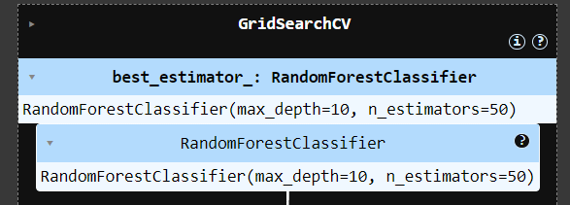

**4. Sonuç, Değerlendirme ve Gelecek Çalışmalar İçin Öneriler**

Bu çalışmada, bir laboratuvar faresinin hareketlerinden yola çıkarak stres seviyesinin tahmin edilmesi amaçlanmıştır. RandomForest sınıflandırıcısı kullanılarak geliştirilen model, sınırlı sayıda örneklem içeren veri setine rağmen yüksek doğrulukla stres seviyelerini sınıflandırabilmiştir. Özellikle x eksenindeki standart sapma (x_std) ve y eksenindeki ortalama konum (y_mean), modelin karar vermesinde en etkili öznitelikler olarak öne çıkmıştır. Bu, stres altındaki farelerin hareket paternlerinin belirgin şekilde değiştiğini göstermektedir.

Ancak, bu modelin bazı sınırlılıkları mevcuttur:

* Veri seti sadece tek bir farenin kısa süreli hareket kayıtlarını içermektedir. Bu durum, bireysel farklılıkların göz ardı edilmesine ve modelin genellenebilirliğinin düşük olmasına yol açmaktadır.
* Etiketler doğrudan biyolojik veriler (örneğin kortizol düzeyleri) ile değil, gözlemsel veya tahmini yöntemlerle oluşturulmuştur. Bu da stres sınıflandırmasının doğruluğunu etkilemiş olabilir.

Gelecek çalışmalar için öneriler:

* Çok sayıda fareye ait ve farklı koşullarda toplanmış verilerle modelin eğitilmesi önerilmektedir. Bu sayede bireysel farklılıklar öğrenilebilir ve genellenebilirlik artırılabilir.
* Stres seviyesi etiketlerinin, davranışsal gözlemlerin yanında biyokimyasal ölçümlerle (kortizol, ACTH vb.) desteklenmesi, daha sağlam bir doğruluk sağlayacaktır.
* Zaman serisi tabanlı yaklaşımlar (örneğin LSTM, GRU gibi RNN temelli modeller) kullanılarak hareketlerin zaman içindeki değişimi modellenebilir. Bu, sadece pozisyon değil aynı zamanda davranış ritminin de strese etkisini ortaya koyacaktır.
* Ayrıca, hareket dışında fare vücut sıcaklığı, kalp atış hızı gibi fizyolojik parametreler de veri setine dahil edilerek çoklu modalite ile stres tahmini yapılabilir.

**ÖZETLE:**

* RandomForest modeli ile stres seviyeleri yüksek doğrulukla tahmin edilebilmiştir.
* x_std, y_mean gibi öznitelikler stres tahmininde oldukça belirleyici olmuştur.
* Ancak veriler sınırlı olduğu için modelin genellenebilirliği düşüktür.
* Gelecek çalışmalarda:
  + Daha uzun süreli kayıtlar,
  + Hormon düzeyleriyle desteklenen etiketler,
  + Zaman serisi tabanlı modeller (LSTM, GRU) önerilmektedir.

**5. Kaynakça**

* Zhang, R. et al. (2020). *Skeleton-Based Behavior Recognition in Rodents*. Journal of Neuroscience Methods.
* Mathis, A. et al. (2018). *DeepLabCut: markerless pose estimation of user-defined body parts with deep learning*. Nature Neuroscience.
* Breiman, L. (2001). *Random Forests*. Machine Learning.
* CVAT: Computer Vision Annotation Tool – <https://github.com/opencv/cvat>